**Accreditamento Erasmus KA120**

Con soddisfazione rendiamo noto che l’Agenzia Nazionale Erasmus+ Indire ha approvato la candidatura del nostro Istituto Comprensivo a “Scuola Accreditata Erasmus+” per il triennio 2025-2027, codice progetto 2024-1-IT02-KA120-SCH-000290344.

Questo prestigioso traguardo, che si inserisce nel contesto della nostra strategia di internazionalizzazione, si prefigge di promuovere l'inclusione, l'innovazione didattica e la crescita delle competenze linguistiche e culturali degli studenti e del personale scolastico. Nei due anni precedenti, pur non essendo accreditata, la nostra scuola ha già avuto modo di sperimentare l'accoglienza di delegazioni straniere, ospitando due gruppi di studenti Erasmus provenienti da Lodz e Częstochowa, in Polonia. Si sono affrontate tematiche ambientali, soffermandosi in modo particolare su argomenti riguardanti *Plastic Pollution, Melting Ice and Global Warming*. Questa esperienza ha rafforzato la nostra convinzione sull'importanza degli scambi internazionali e ha posto le basi per il nostro attuale percorso di accreditamento.

Gli obiettivi principali del progetto di accreditamento sono tre e mirano a rispondere a sfide fondamentali per la nostra società e per la nostra comunità scolastica. Il primo obiettivo riguarda la promozione di pratiche sostenibili per proteggere l'ambiente, preservando e valorizzando il patrimonio culturale e artistico locale. Vogliamo sensibilizzare gli studenti sull'importanza della protezione dell'ambiente e sulla cura del nostro patrimonio sia naturale che storico, attraverso attività che li coinvolgano attivamente in esperienze pratiche e riflessioni.

Il secondo obiettivo è l’inclusione scolastica, un tema centrale per la nostra scuola. Attraverso attività di formazione all’estero e l’acquisizione di pratiche innovative, puntiamo a creare un ambiente accogliente per tutti, promuovendo l'inclusione di studenti con disabilità e di quelli provenienti da contesti socio-economici svantaggiati, assicurando che ogni studente possa partecipare pienamente alla vita scolastica.

Il terzo obiettivo si concentra sulla sensibilizzazione alla legalità, un valore imprescindibile. Intendiamo rafforzare tra gli studenti la consapevolezza dei diritti e dei doveri che ci legano come cittadini, educandoli a rispettare le leggi nazionali ed europee e promuovendo una cultura di rispetto reciproco e di giustizia.

Le attività previste includono mobilità studentesche nei paesi dell’UE e scambi con scuole partner, che saranno identificati nel corso del progetto, oltre a formazione per docenti e staff scolastico, workshop e laboratori su tematiche legate alla cittadinanza attiva, all'inclusione e alla sostenibilità. Attraverso queste attività, intendiamo creare occasioni di crescita professionale e personale per il nostro corpo docente e per gli studenti, favorendo lo scambio di idee e pratiche didattiche innovative.

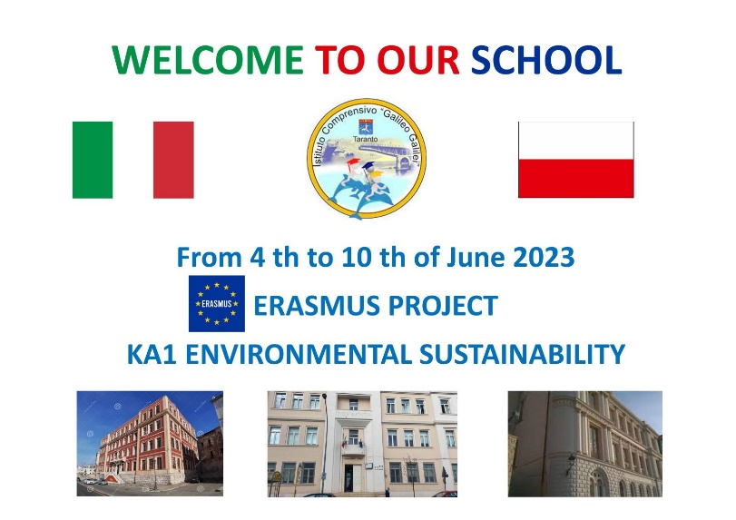

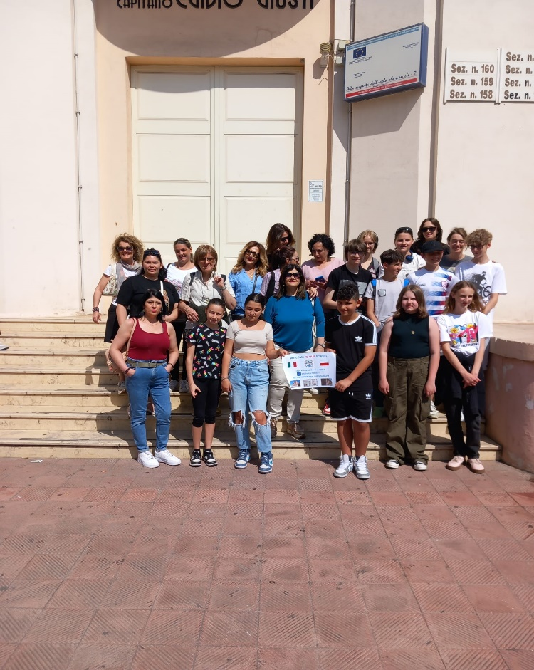

**Disseminazione sulla stampa locale**

Per condividere questo traguardo con la comunità, l'accreditamento Erasmus+ è stato recentemente presentato in alcuni dei principali giornali locali, che hanno riconosciuto l'importanza di questa opportunità per la crescita della scuola e per l'arricchimento dell'esperienza educativa degli studenti. Questi articoli hanno contribuito a sensibilizzare il territorio riguardo alle opportunità offerte dal progetto Erasmus+ e al nostro impegno per il futuro delle giovani generazioni.

<https://laringhiera.net/listituto-comprensivo-galilei-di-taranto-accreditato-per-lerasmus-plus/>

<https://buonasera24.it/news/cronaca/877055/erasmus-plus-all-i-c-galilei-studenti-tarantini-alla-conquista-dell-europa.html>

<https://oraquadra.info/2025/01/30/erasmus-plus-all-i-c-galilei-gli-studenti-tarantini-alla-conquista-delleuropa/#google_vignette>

<https://www.noinotizie.it/30-01-2025/taranto-erasmus-accreditamento-per-la-scuola-galilei/>

**Incontro con l'Ambasciatrice Erasmus per le future mobilità**

L'istituto "Galileo Galilei" di Taranto è entusiasta di annunciare un importante incontro con l'Ambasciatrice Erasmus, che si è svolto recentemente per discutere delle future opportunità di mobilità per i nostri studenti e docenti. Durante l'incontro, l'Ambasciatrice Cinzia Perniola ha condiviso con i Referenti Erasmus le nuove prospettive offerte dal programma Erasmus+ e ha esplorato le possibili collaborazioni con scuole partner a livello europeo.

L'incontro ha rappresentato un'opportunità unica per approfondire le modalità di partecipazione alle mobilità studentesche e per valutare come massimizzare i benefici delle esperienze internazionali.

Questo incontro ha segnato l'inizio di un percorso che ci vedrà impegnati nelle mobilità Erasmus nei prossimi anni, contribuendo a rafforzare la nostra rete di scambi culturali e di buone pratiche didattiche con le scuole europee.

Contemporaneamente, si è tenuto un meeting preparatorio con una delegazione polacca per organizzare l’accoglienza di un gruppo di ospiti **con spettro autistico** nella terza settimana di marzo, nell’ambito di un ambizioso progetto Erasmus+ che mira a favorire l’inclusione e lo scambio culturale tra paesi europei.

<https://www.cosmopolis.media/cultura/istituto-galilei-taranto-progetto-erasmus-studenti-polacchi-spettro-autistico/segreteria-di-redazione/>

<https://www.noinotizie.it/09-03-2025/taranto-la-scuola-apre-le-porte-ad-un-gruppo-di-giovani-polacchi-con-spettro-autistico/>

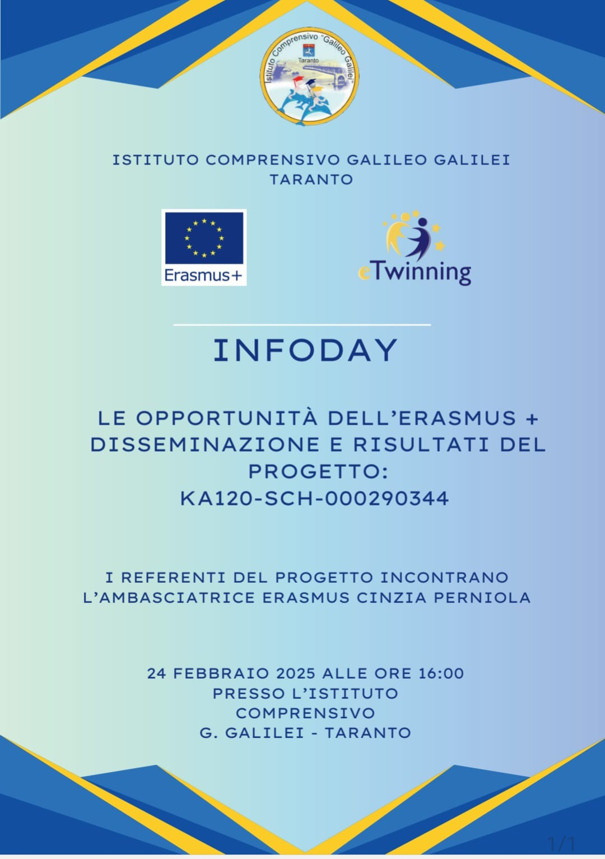

**In visita un gruppo proveniente dalla Polonia (19/03/2025)**

L’ I.C. Galilei ha accolto per una giornata un gruppo di Erasmus+ del settore Istruzione degli adulti con disabilità accompagnati dai loro docenti. Una giornata importante per la scuola ma anche per la città che ha incantato gli ospiti polacchi dell’associazione Stowarzyszeine Na Rzecz Osob Niepelnosprawnych “Radosc Zycia”. Un percorso di internazionalizzazione in collaborazione con FNISM Taranto, l’ambasciatrice Erasmus + Cinzia Perniola e il gruppo sportivo Diavoli Rossi.

Questo piccolo gruppo è stato in visita nella nostra scuola, plesso Galilei, dove, insieme ad una delegazione di alunni, ha realizzato una serie di attività per far conoscere il nostro territorio, oltre che per far vivere dei momenti di spensieratezza a questi adulti come i nostri giovani sanno fare.

Inoltre, hanno potuto visitare alcuni luoghi tipici della nostra città accompagnati dai docenti referenti. Ai partecipanti è stato consegnato un attestato di partecipazione alle attività Erasmus.

